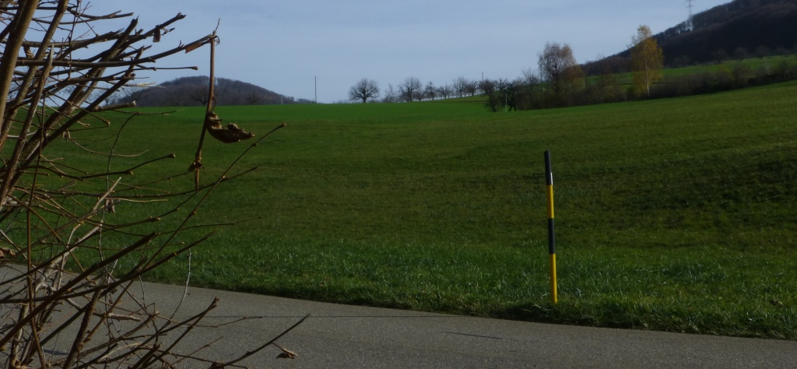
Drainagesystem Südostast in Verlängerung
68.120 Hintereggbächli, Abschnitt oberhalb Strasse Zeglingen-Wenslingen

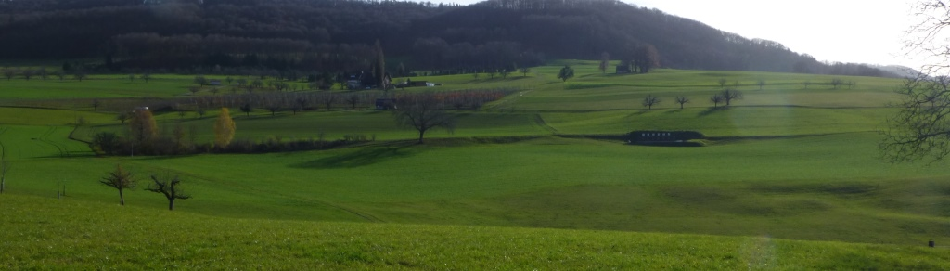
Drainagesystem in Verlängerung des Hintereggbächlis
68.120 Hintereggbächli, Drainagesystem oberhalb Strasse

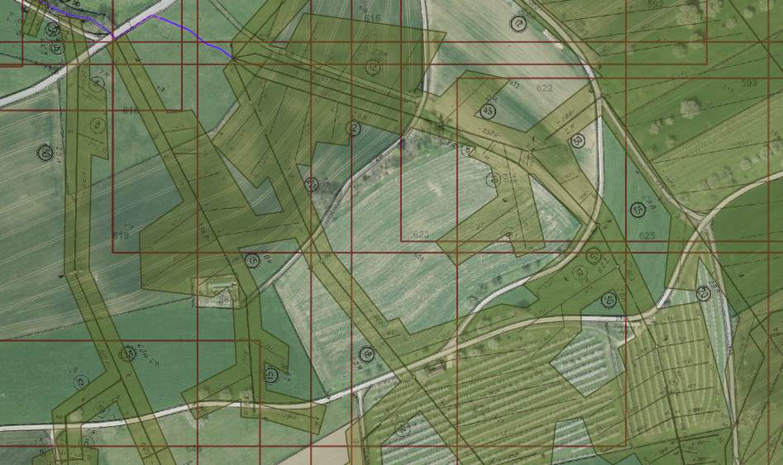
68.120 Hintereggbächli
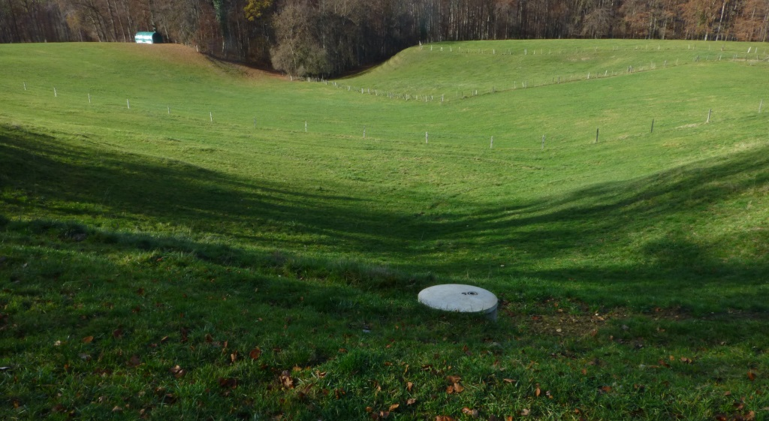
Drainagesystem im unteren Abschnitt
68.,121 Holbächli, Drainagesystem unterhalb Strasse Zeglingen-Wenslingen

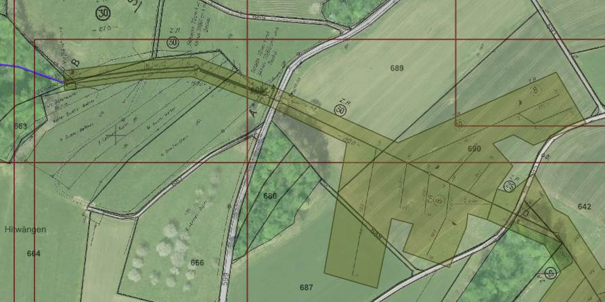
Drainagesystem unterhalb Strasse
Drainagesystem oberhalb Strasse
68.,121 Holbächli

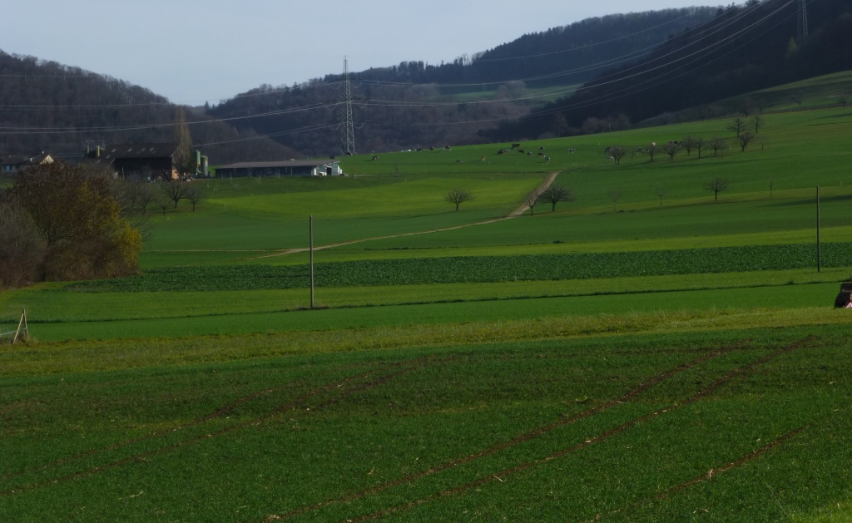
Drainagesysteme in der Verlängerung
68.122 Moosbach
68.122 Moosbach
Drainagesysteme in der Verlängerung
68.122 Moosbach, Drainagesystem in der Verlängerung

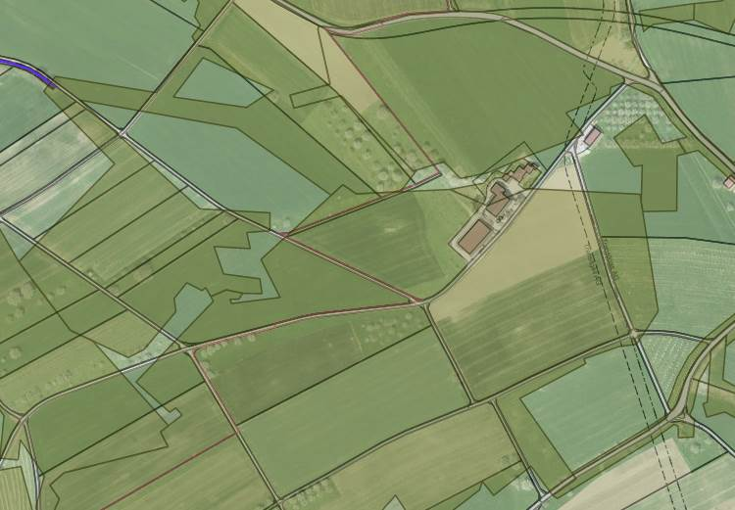

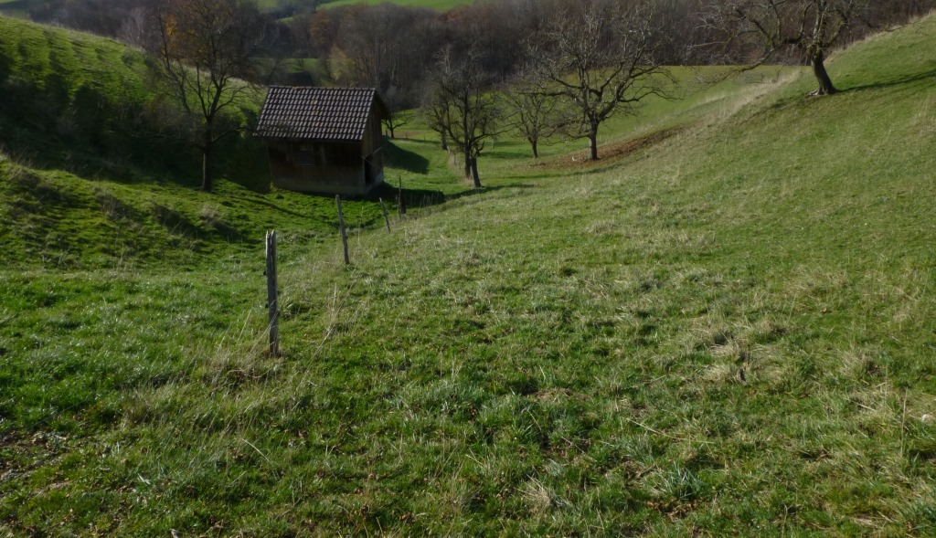
Drainagesystem unterhalb der Strasse Zeglingen-Wenslingen
Drainagesystem unterhalb der Strasse Zeglingen-Wenslingen
Verlängerung 32.203 Weidbächli (Kilchberg): Drainage auf Gemeindegebiet Wenslingen

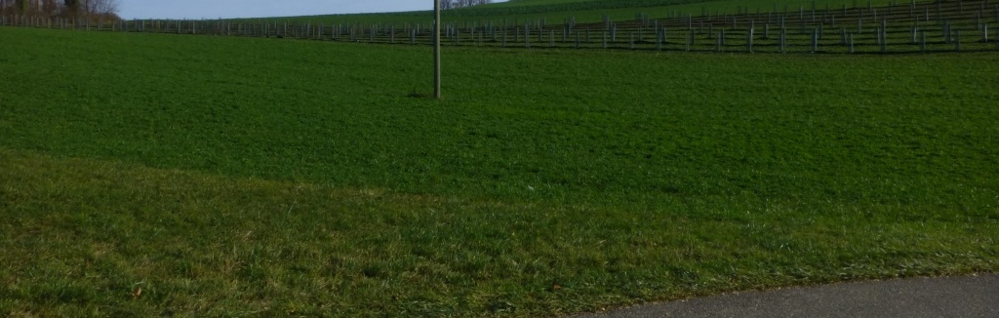
Drainagesystem oberhalb der Strasse Zeglingen-Wenslingen

Verlängerung 32.203 Weidbächli (Kilchberg): Drainage auf Gemeindegebiet Wenslingen

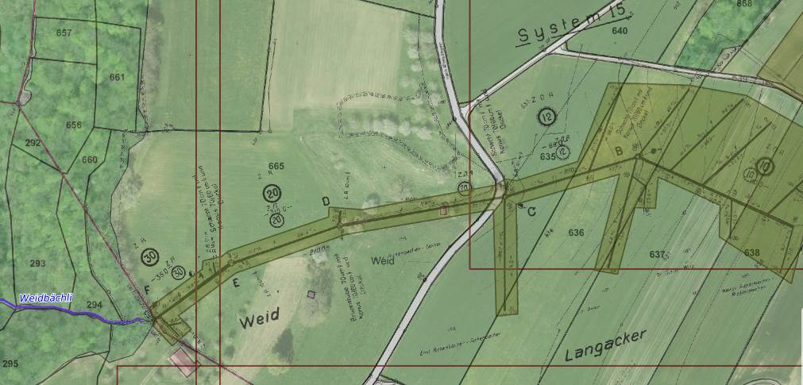
32.203 Weidbächli (Kilchberg)

